半月形随机数问题：
d=-4
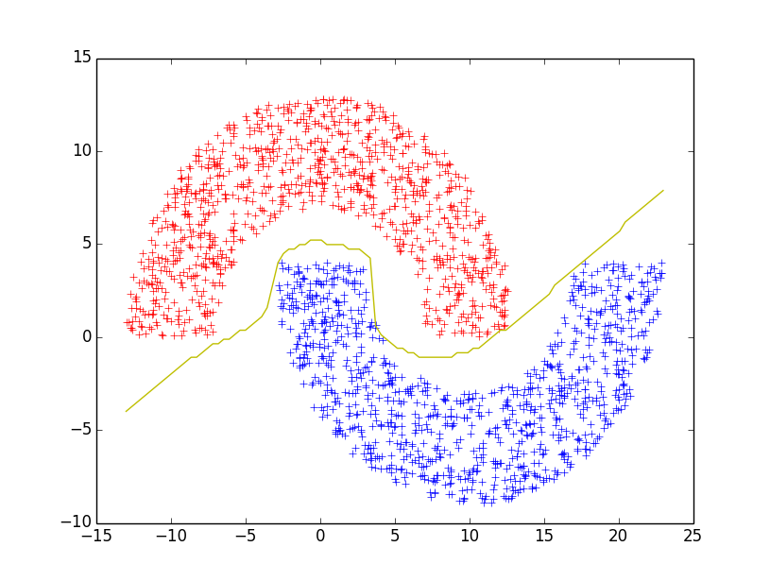

d=-4 MSE:
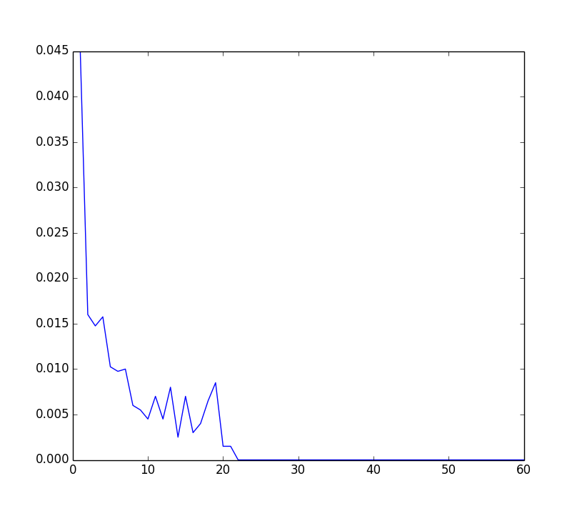
d=-5
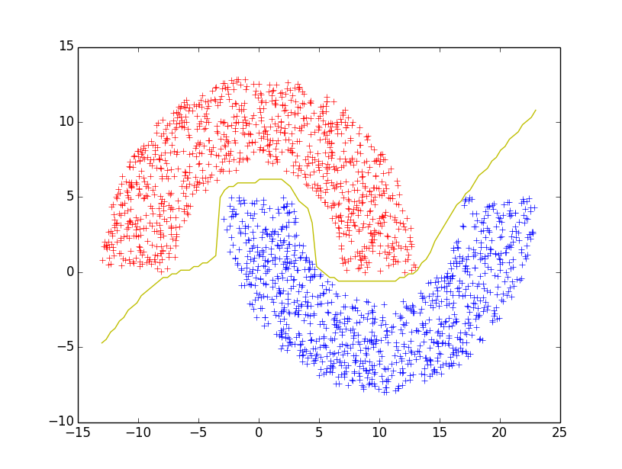
d=-5 MSE:
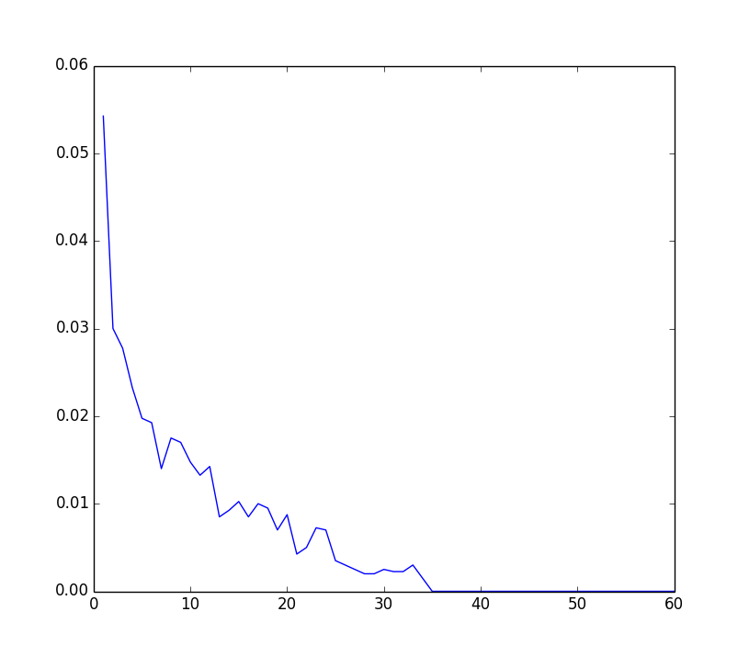

MNIST手写数字识别：
该网络采用随机梯度下降法，本实验固定迭代次数为61次（综合考虑耗时和效果），比较学习率learn_rate与隐藏层节点数n对网络收敛与分类准确率的影响。训练集与测试集比=3：1
部分采集数据例：（learn_rate, n）--迭代次数

 | 1 | 11 | 16 | 26 | 41 | 51 | 56 | 61
(0.1,12) | 0.310 | 0.707 | 0.701 | 0.794 | 0.866 | 0.869 | 0.875 | 0.866
(0.1,15) | 0.453 | 0.785 | 0.802 | 0.839 | 0.852 | 0.811 | 0.861 | 0.843
(0.1,18) | 0.406 | 0.818 | 0.800 | 0.733 | 0.865 | 0.864 | 0.877 | 0.856
(0.1,21) | 0.373 | 0.533 | 0.666 | 0.693 | 0.747 | 0.834 | 0.705 | 0.826
(0.1,24) | 0.532 | 0.764 | 0.861 | 0.841 | 0.836 | 0.836 | 0.879 | 0.841
(0.1,27) | 0.569 | 0.732 | 0.833 | 0.861 | 0.858 | 0.871 | 0.876 | 0.879
(0.3,12) | 0.604 | 0.816 | 0.755 | 0.841 | 0.869 | 0.863 | 0.831 | 0.866
(0.3,15) | 0.619 | 0.855 | 0.864 | 0.881 | 0.883 | 0.881 | 0.868 | 0.880
(0.3,18) | 0.720 | 0.855 | 0.869 | 0.860 | 0.822 | 0.878 | 0.881 | 0.871
(0.3,21) | 0.776 | 0.857 | 0.821 | 0.890 | 0.874 | 0.889 | 0.882 | 0.868
(0.3,24) | 0.703 | 0.826 | 0.871 | 0.888 | 0.901 | 0.892 | 0.907 | 0.896
(0.3,27) | 0.760 | 0.896 | 0.888 | 0.880 | 0.889 | 0.897 | 0.902 | 0.884
(0.5,12) | 0.675 | 0.837 | 0.861 | 0.809 | 0.831 | 0.866 | 0.865 | 0.882
(0.5,15) | 0.716 | 0.852 | 0.825 | 0.870 | 0.868 | 0.873 | 0.871 | 0.876
(0.5,18) | 0.687 | 0.858 | 0.884 | 0.894 | 0.889 | 0.892 | 0.891 | 0.899
(0.5,21) | 0.687 | 0.884 | 0.860 | 0.882 | 0.881 | 0.887 | 0.897 | 0.893
(0.5,24) | 0.800 | 0.871 | 0.867 | 0.883 | 0.885 | 0.887 | 0.881 | 0.893
(0.5,27) | 0.748 | 0.871 | 0.853 | 0.887 | 0.896 | 0.903 | 0.904 | 0.901
(0.7,12) | 0.658 | 0.745 | 0.632 | 0.852 | 0.807 | 0.812 | 0.846 | 0.846
(0.7,15) | 0.751 | 0.834 | 0.814 | 0.876 | 0.866 | 0.876 | 0.890 | 0.885
(0.7,18) | 0.710 | 0.868 | 0.878 | 0.878 | 0.884 | 0.890 | 0.893 | 0.893
(0.7,21) | 0.698 | 0.864 | 0.867 | 0.876 | 0.894 | 0.889 | 0.875 | 0.885
(0.7,24) | 0.788 | 0.861 | 0.842 | 0.880 | 0.859 | 0.886 | 0.897 | 0.891
(0.7,27) | 0.770 | 0.882 | 0.890 | 0.867 | 0.898 | 0.897 | 0.906 | 0.905

Learn_rate=0.1时隐藏层节点与MSE关系：
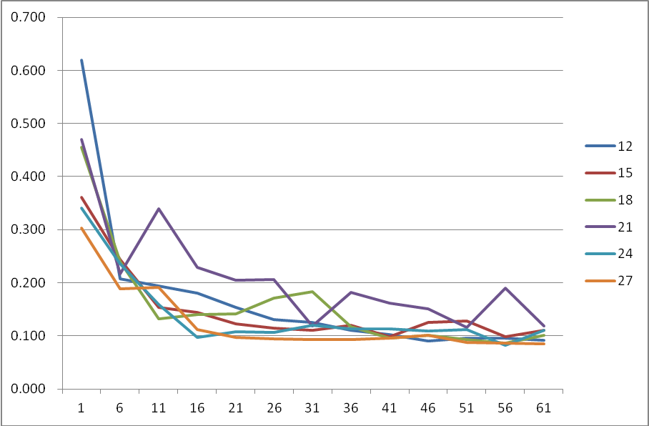

Learn_rate=0.1时隐藏层节点与分类准确率的关系：
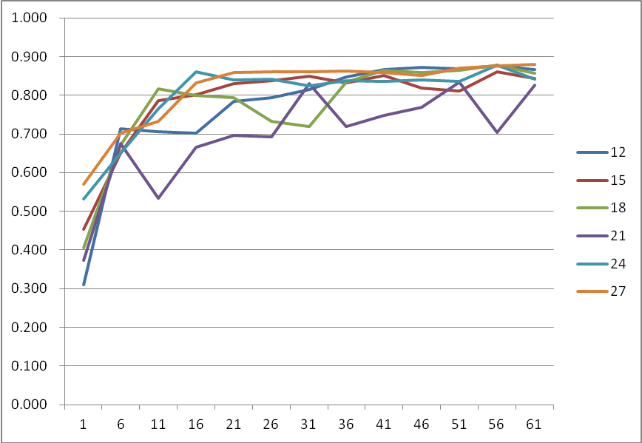

Learn_rate=0.3时隐藏层节点与MSE关系：
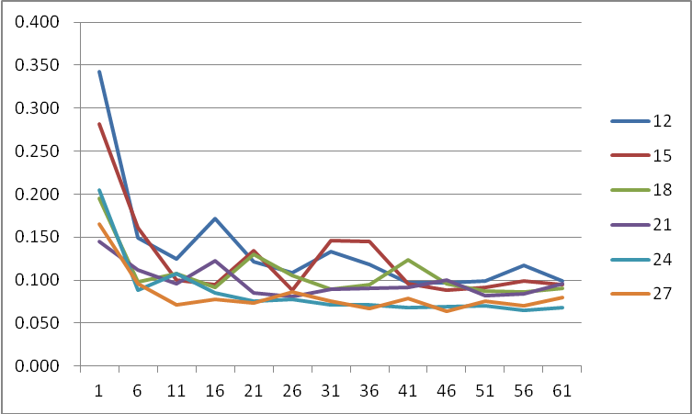

Learn_rate=0.3时隐藏层节点与分类准确率的关系：
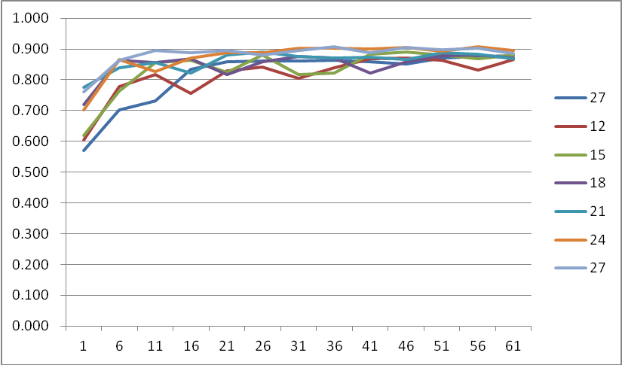

Learn_rate=0.5时隐藏层节点与MSE关系：
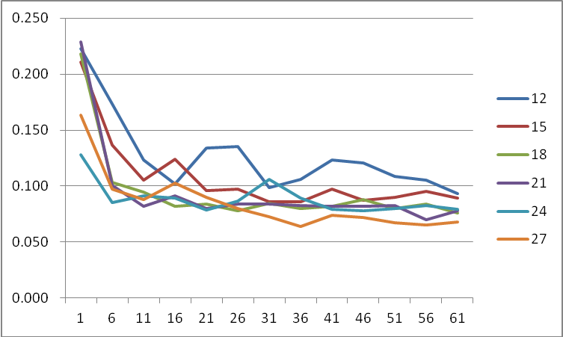

Learn_rate=0.5时隐藏层节点与分类准确率的关系：
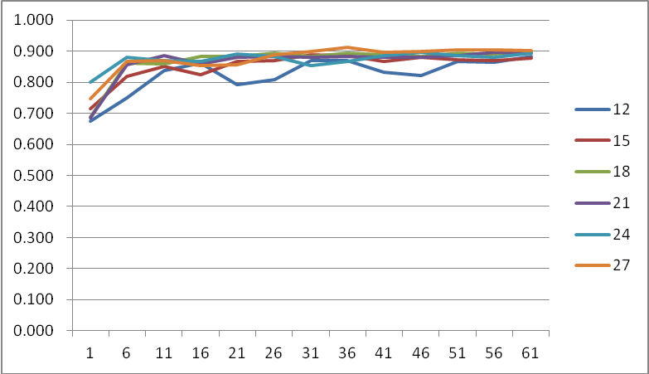

Learn_rate=0.7时隐藏层节点与MSE关系：
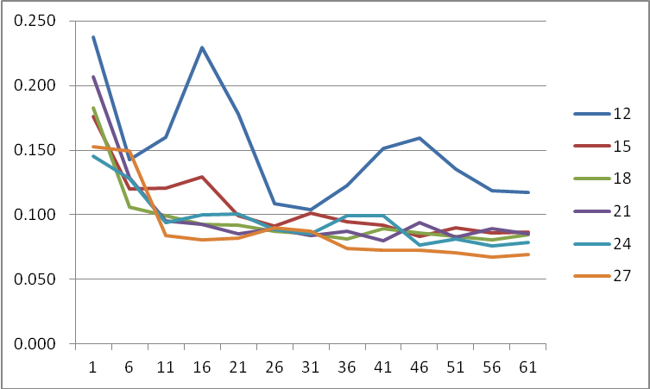

Learn_rate=0.7时隐藏层节点与分类准确率的关系：
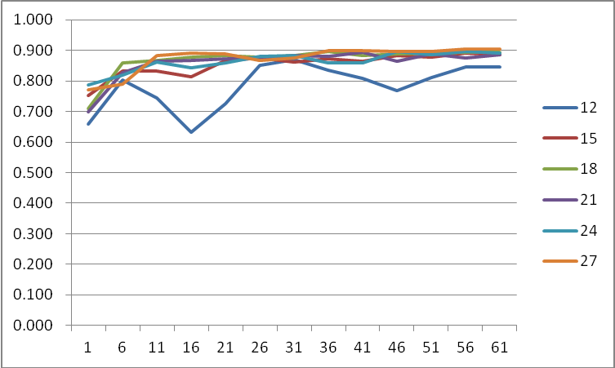

综合来看，隐藏层节点数在27时最好，在21时有较大震荡，在学习率在0.5和0.7时，节点数12曲线会有较大震荡，从学习率来说，在0.1时网络收敛较慢，迭代61次情况下mse在0.1左右，其他学习率时mse在0.05左右，总体来说迭代61次下分类准确率在90%左右，因耗时问题没有进一步迭代。

